أخبار فلسطين - 4 نوفمبر 2025

زامير مستعد لإخراج 200 مسلح من رفح مقابل جثة الجندي هدار غولدن

https://www.aljazeera.net/news/2025/11/4/زامير-مستعد-لإخراج-200-مسلح-من-رفح-مقابل
عذراً، حدث خطأ في معالجة محتوى المقال.
--------------------------------------------------

وزير التنمية الدولية النرويجي: المجتمع الدولي فشل في نجدة غزة والسودان
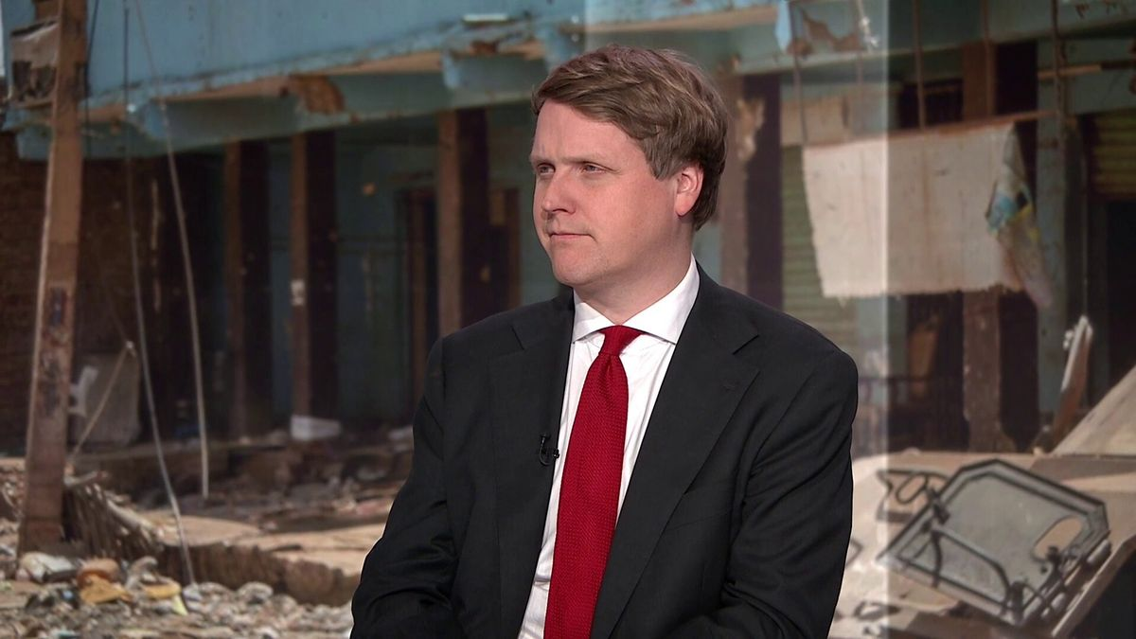
https://www.aljazeera.net/news/2025/11/4/2668
عذراً، حدث خطأ في معالجة محتوى المقال.
--------------------------------------------------

بيلاي لغارديان: إسرائيل أبادت 4 آلاف جنين بغزة في لحظة واحدة
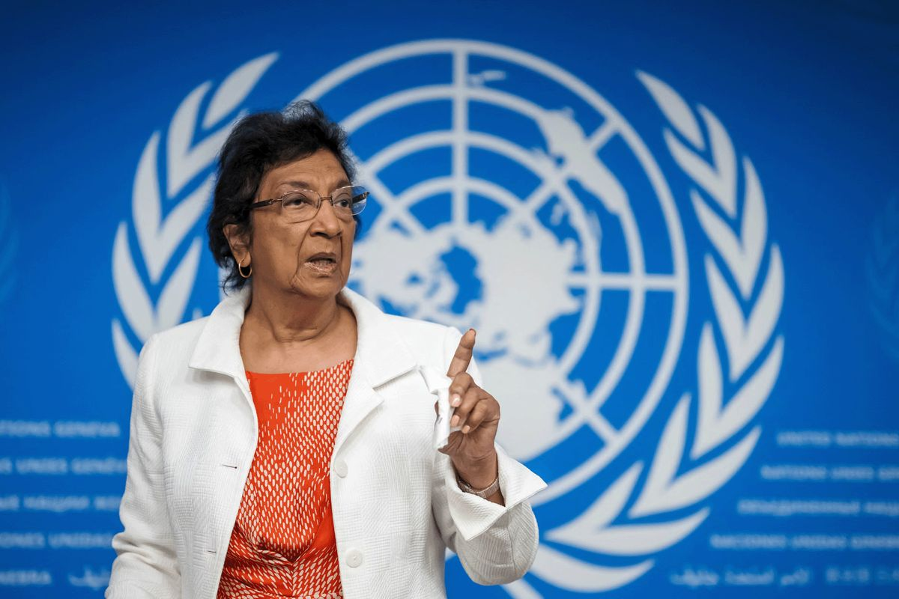
https://www.aljazeera.net/politics/2025/11/4/المحققة-الأممية-نافي-بيلاي-إسرائيل
عذراً، حدث خطأ في معالجة محتوى المقال.
--------------------------------------------------

التداعيات السياسية والقانونية لقانون إعدام الأسرى على إسرائيل

https://www.aljazeera.net/politics/2025/11/4/قانون-إعدام-الأسرى-تحذيرات-فلسطينية
عذراً، حدث خطأ في معالجة محتوى المقال.
--------------------------------------------------

نردين أبو نبعة: الكتابة المقاومة جبهة للوعي في مواجهة السرديات المفبركة
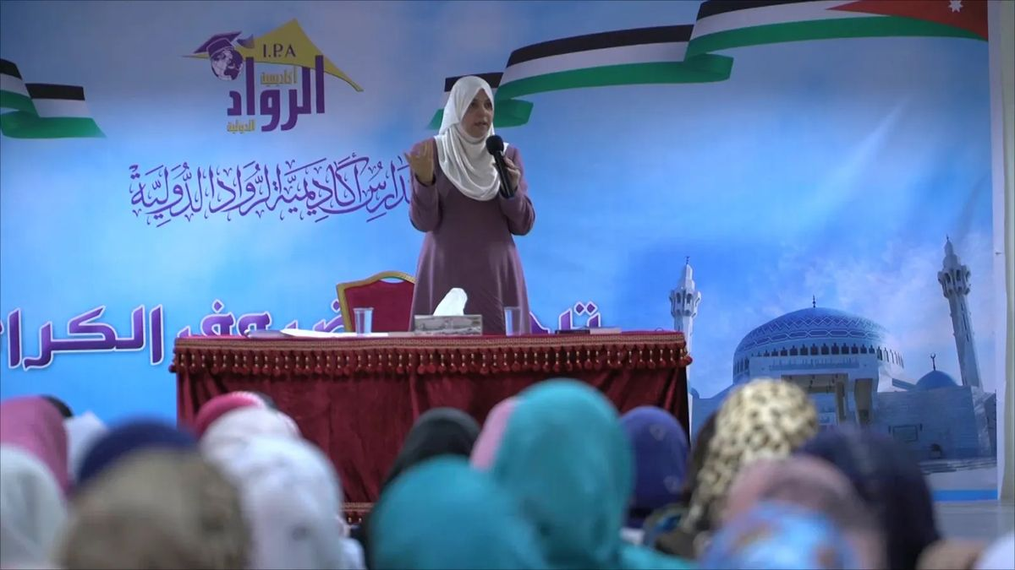
https://www.aljazeera.net/culture/2025/11/4/نردين-أبو-نبعة-الكتابة-المقاومة-جبهة
عذراً، حدث خطأ في معالجة محتوى المقال.
--------------------------------------------------

غوتيريش: مجلس الأمن مرجعية أي كيان ينشأ لغزة وحان وقت السلام بالسودان
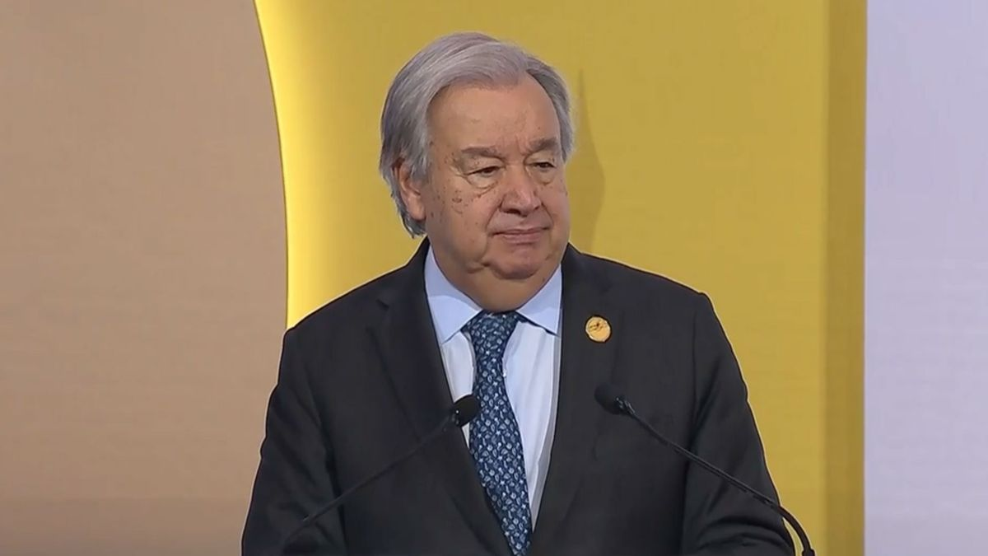
https://www.aljazeera.net/politics/2025/11/4/غوتيريش-مجلس-الأمن-مرجعية-أي-كيان-ينشأ
عذراً، حدث خطأ في معالجة محتوى المقال.
--------------------------------------------------

هآرتس: قانون الإعدام المقترح وصمة عار لا تُمحى عن إسرائيل
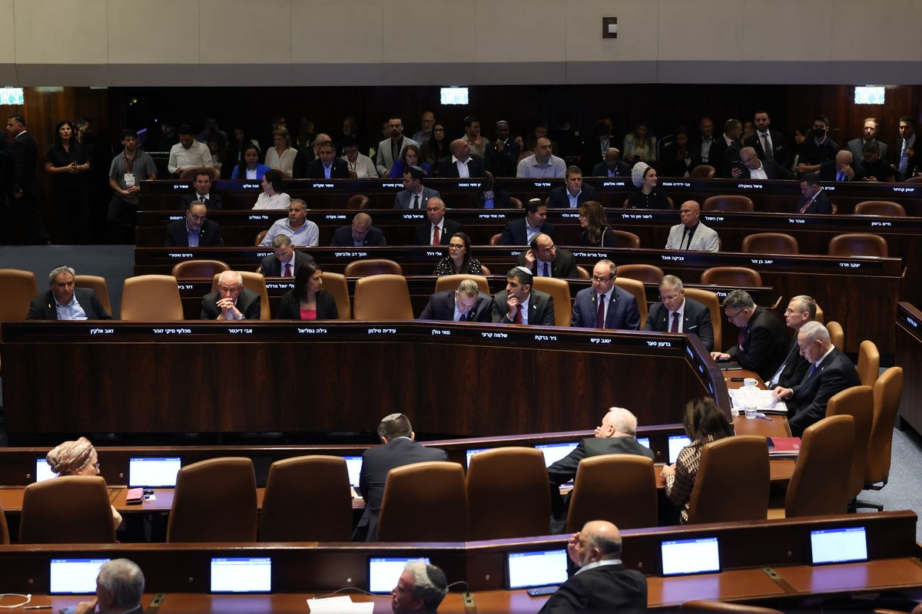
https://www.aljazeera.net/politics/2025/11/4/هآرتس-قانون-الإعدام-المقترح-وصمة-عار
عذراً، حدث خطأ في معالجة محتوى المقال.
--------------------------------------------------

شهداء وجرحى بغزة وسط تجويع وأزمة صحية وتقييد للمساعدات
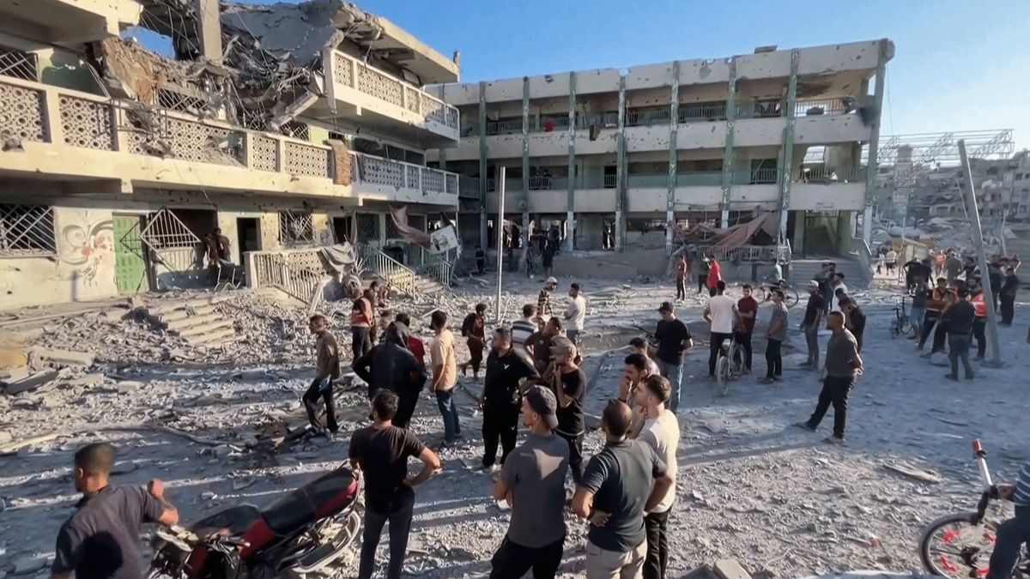
https://www.aljazeera.net/news/2025/11/4/استمرار-القتل-والتجويع-بغزة-رغم
عذراً، حدث خطأ في معالجة محتوى المقال.
--------------------------------------------------

لعبة الكونغرس الأميركي الخطِرة على المسجد الأقصى
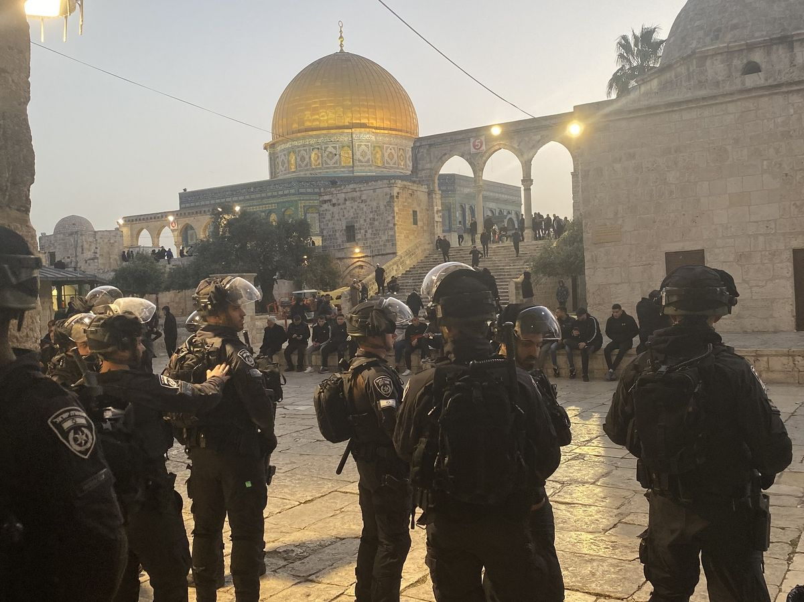
https://www.aljazeera.net/opinions/2025/11/4/لعبة-الكونغرس-الأميركي-الخطرة-على
عذراً، حدث خطأ في معالجة محتوى المقال.
--------------------------------------------------

الجامعة الإسلامية بغزة تنهض من رمادها
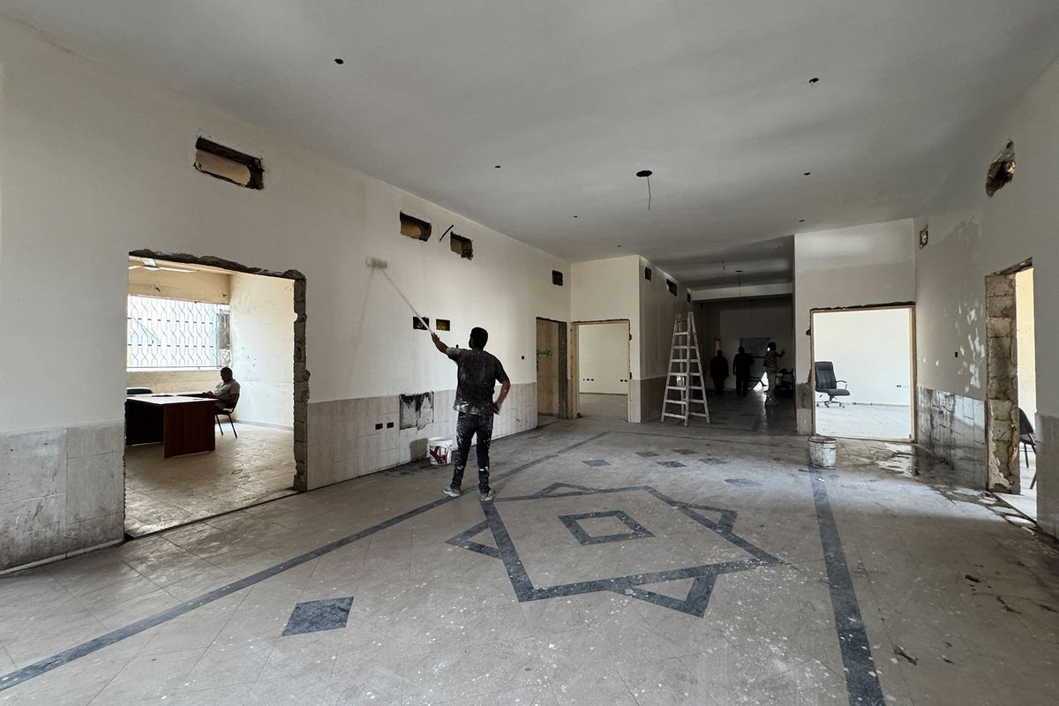
https://www.aljazeera.net/politics/2025/11/4/الجامعة-الإسلامية-بغزة-ترمم-بقايا
عذراً، حدث خطأ في معالجة محتوى المقال.
--------------------------------------------------

الاحتلال يعتقل 20 فلسطينيا ويهدم محلات ومنشآت بالضفة
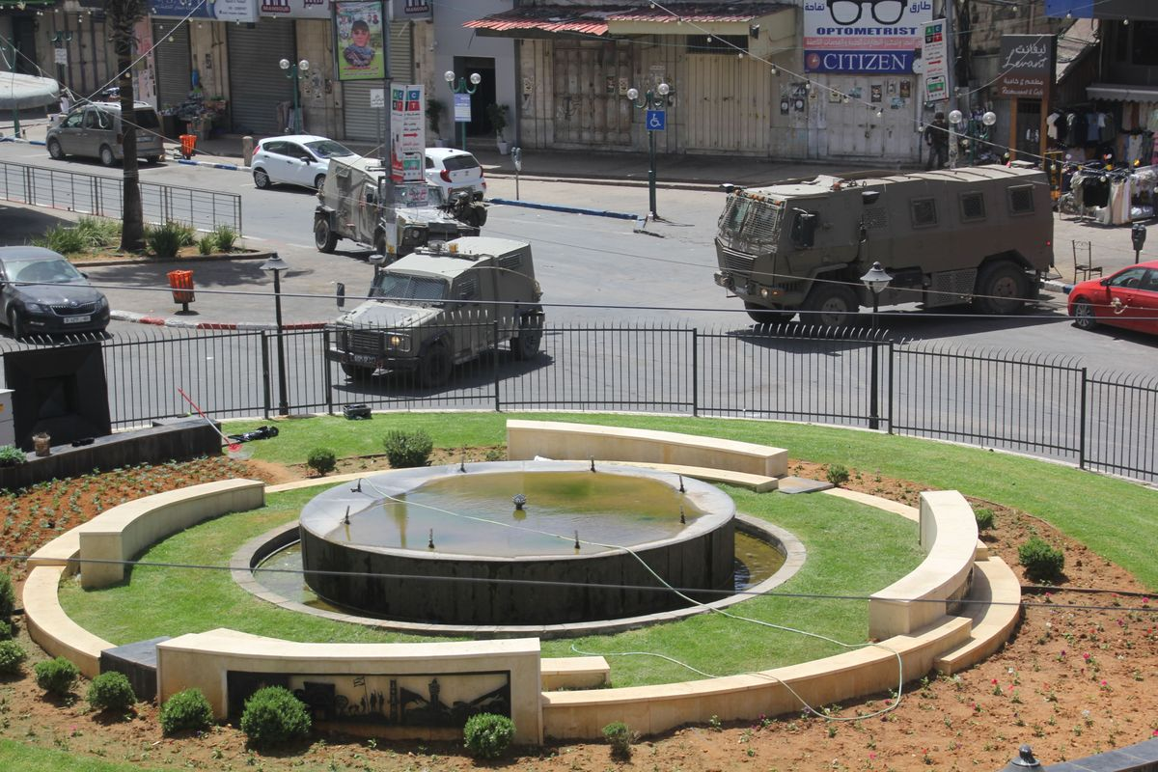
https://www.aljazeera.net/news/2025/11/4/الاحتلال-يعتقل-20-فلسطينيا-ويهدم-محلات
عذراً، حدث خطأ في معالجة محتوى المقال.
--------------------------------------------------

مئات السياح الإسرائيليين محاصرون بميناء يوناني بسبب مظاهرة مؤيدة لغزة
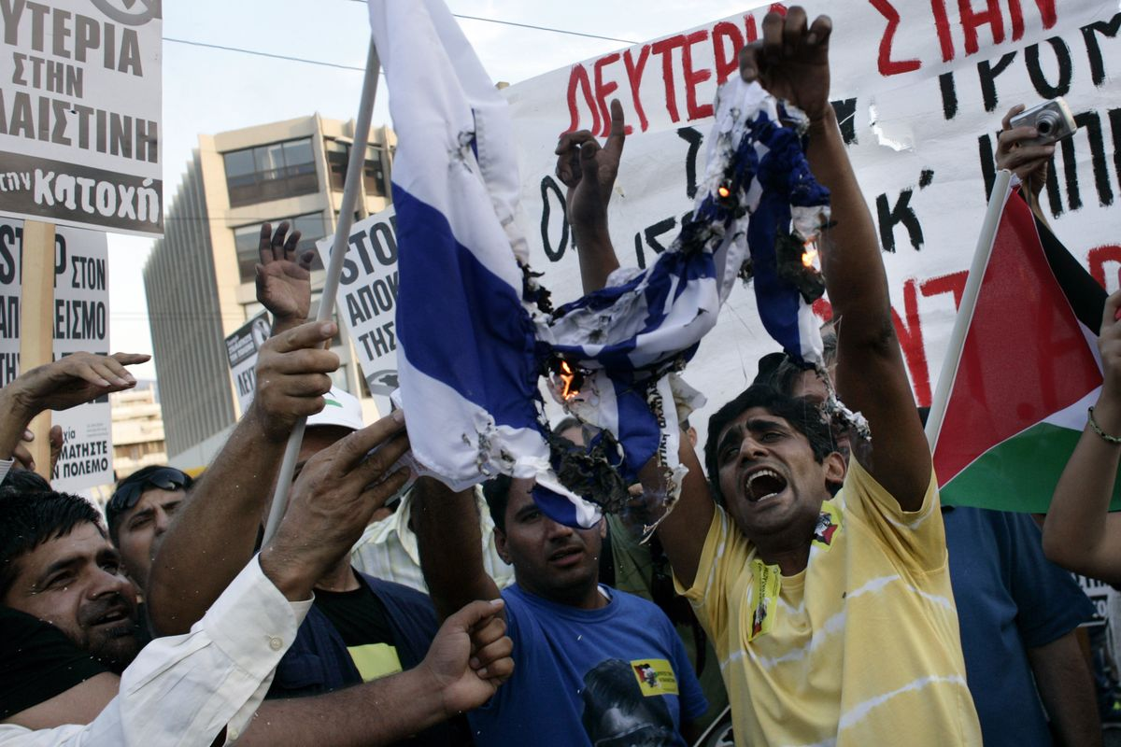
https://www.aljazeera.net/news/2025/11/4/مئات-السياح-الإسرائيليين-محاصرون
عذراً، حدث خطأ في معالجة محتوى المقال.
--------------------------------------------------

القسام تسلم جثة أسير إسرائيلي عثرت عليها بالشجاعية

https://www.aljazeera.net/news/2025/11/4/القسام-تعلن-العثور-على-جثة-جندي-2
عذراً، حدث خطأ في معالجة محتوى المقال.
--------------------------------------------------

رغم وقف إطلاق النار.. 78 انتهاكا إسرائيليا ضد الصحفيين بالضفة وغزة
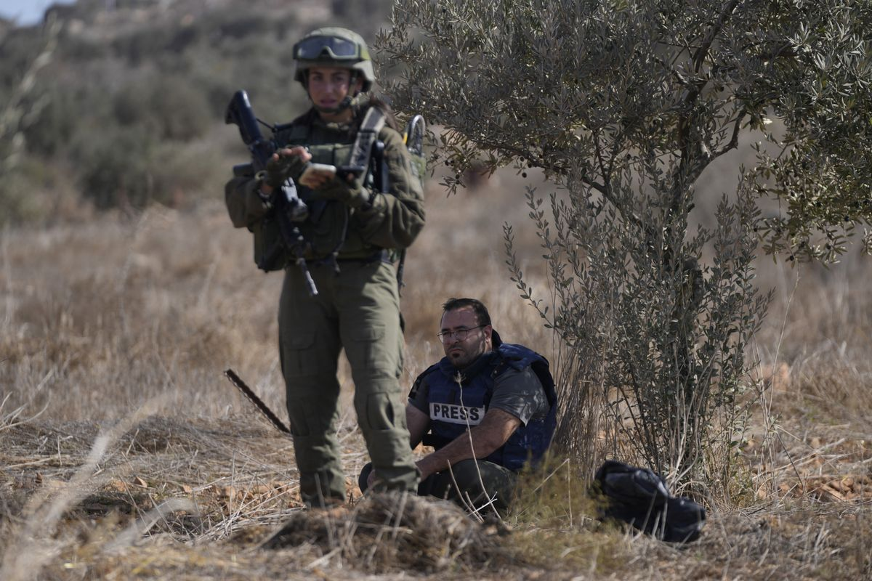
https://www.aljazeera.net/media/2025/11/4/رغم-وقف-إطلاق-النار-78-انتهاكا
عذراً، حدث خطأ في معالجة محتوى المقال.
--------------------------------------------------

نتنياهو يمثل مجددا لدى المحكمة بتهم الفساد
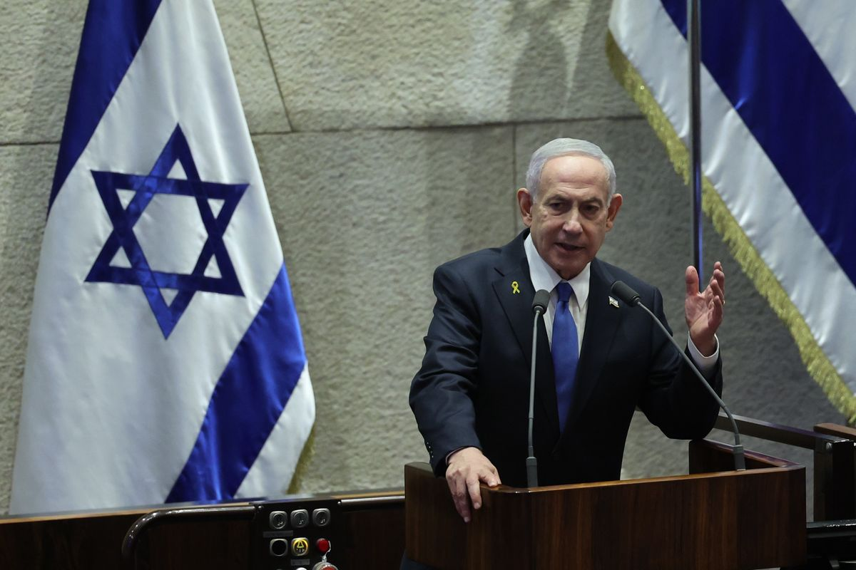
https://www.aljazeera.net/news/2025/11/4/نتنياهو-يمثل-مجددا-أمام-المحكمة-للرد
عذراً، حدث خطأ في معالجة محتوى المقال.
--------------------------------------------------

معاناة النازحين في ملعب اليرموك بغزة وسط انهيار الأوضاع الإنسانية
https://www.aljazeera.net/video/2025/11/4/معاناة-النازحين-في-ملعب-اليرموك-بغزة
عذراً، حدث خطأ في معالجة محتوى المقال.
--------------------------------------------------

الصدمات النفسية لحرب غزة تدفع أعدادا كبيرة من الفلسطينيين لطلب العلاج
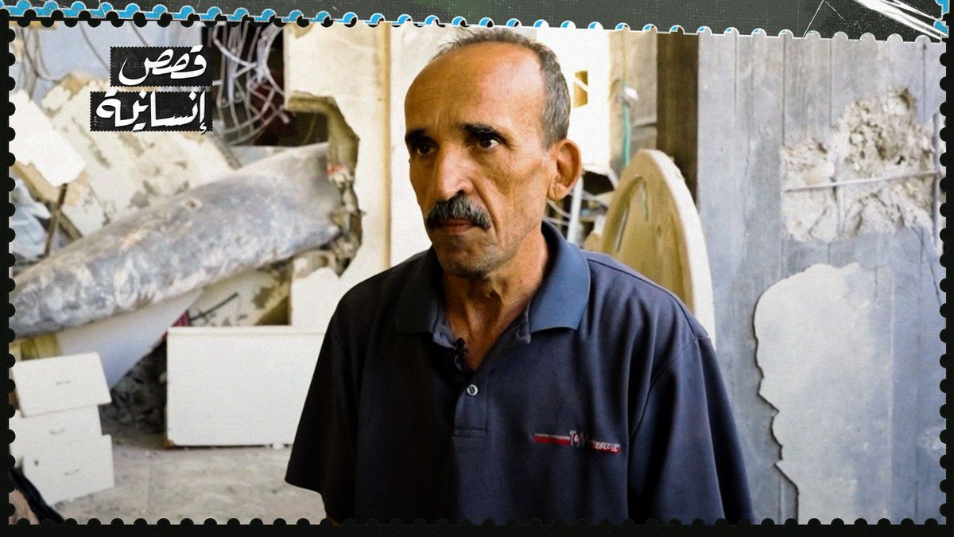
https://www.aljazeera.net/health/2025/11/4/الصدمات-النفسية-لحرب-غزة-تدفع-أعدادا
عذراً، حدث خطأ في معالجة محتوى المقال.
--------------------------------------------------

تحذيرات.. ما تم إدخاله لغزة من مساعدات دون الاحتياجات
https://www.aljazeera.net/video/2025/11/4/تحذيرات-ما-تم-إدخاله-لغزة-من-مساعدات
عذراً، حدث خطأ في معالجة محتوى المقال.
--------------------------------------------------

الأونروا: 75 ألف فلسطيني يحتمون في 100 مبنى لنا بغزة
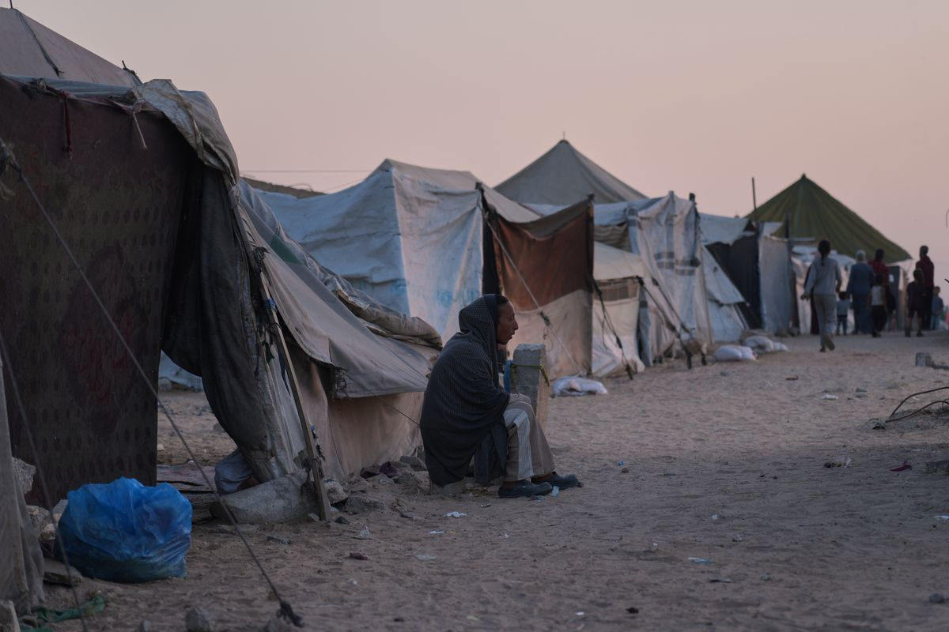
https://www.aljazeera.net/news/2025/11/4/الأونروا-75-ألف-فلسطيني-يحتمون-في-100-مبنى
عذراً، حدث خطأ في معالجة محتوى المقال.
--------------------------------------------------

صاروخ إسرائيلي في بيت معين الحتو يجعل الأسرة رهينة الخوف والانفجار المحتمل
https://www.aljazeera.net/video/humans/2025/11/4/صاروخ-إسرائيلي-في-بيت-معين-الحتو-يترك
عذراً، حدث خطأ في معالجة محتوى المقال.
--------------------------------------------------

تشكيل قوة الاستقرار الدولية في غزة يثير الجدل حول دورها وحدود صلاحياتها
https://www.aljazeera.net/video/2025/11/4/تشكيل-قوة-الاستقرار-الدولية-في-غزة
عذراً، حدث خطأ في معالجة محتوى المقال.
--------------------------------------------------

مؤسس ويكيبيديا يعدل مقالا عن الإبادة في غزة لصالح إسرائيل

https://www.aljazeera.net/media/2025/11/4/مؤسس-ويكيبيديا-يتدخل-ويعدل-مقالا-عن
عذراً، حدث خطأ في معالجة محتوى المقال.
--------------------------------------------------

خطة ترامب للسلام.. فرص النجاح والخيارات الفلسطينية
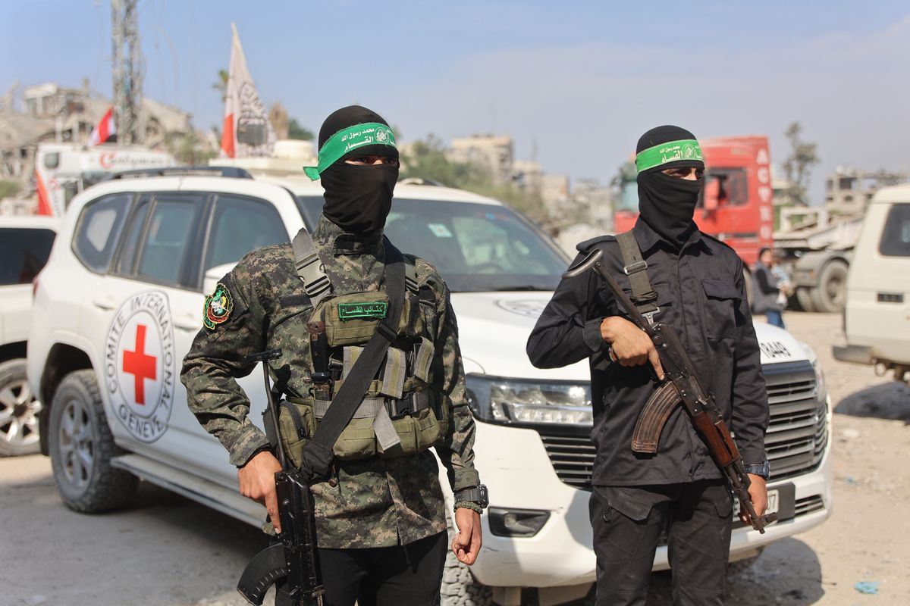
https://www.aljazeera.net/politics/2025/11/4/خطة-ترامب-للسلام-فرص-النجاح-والخيارات
عذراً، حدث خطأ في معالجة محتوى المقال.
--------------------------------------------------

كاتبة من غزة: "من هنا إلى السودان ألَمُهم هو ألمنا"
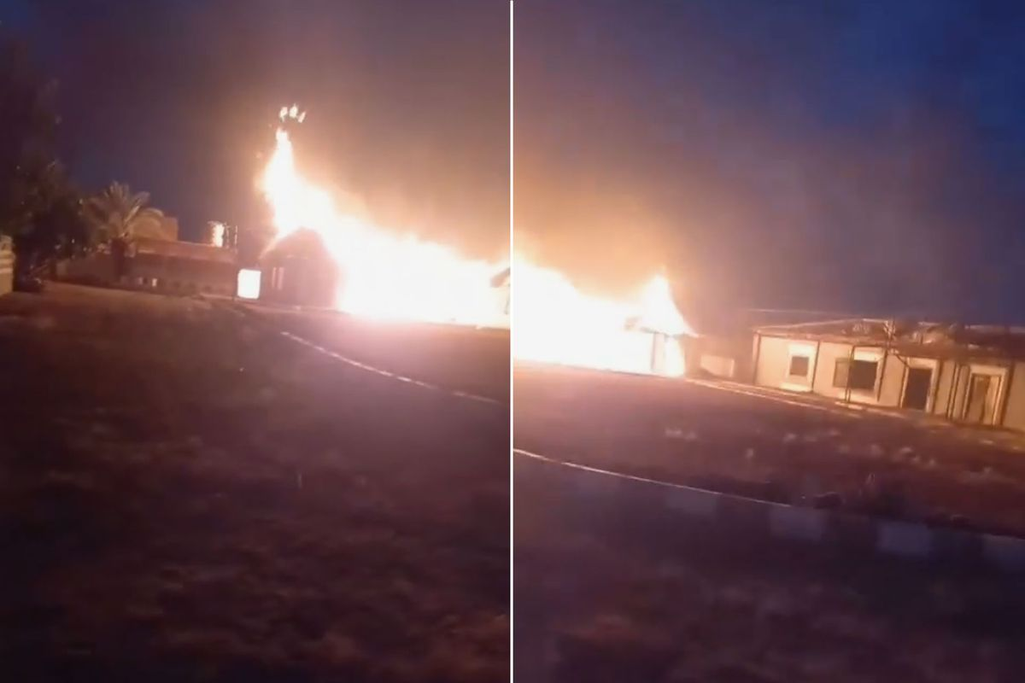
https://www.aljazeera.net/politics/2025/11/4/كاتبة-من-غزة-من-غزة-إلى-السودان
عذراً، حدث خطأ في معالجة محتوى المقال.
--------------------------------------------------

اقتحامات بالضفة والمستوطنون يواصلون اعتداءاتهم على الفلسطينيين
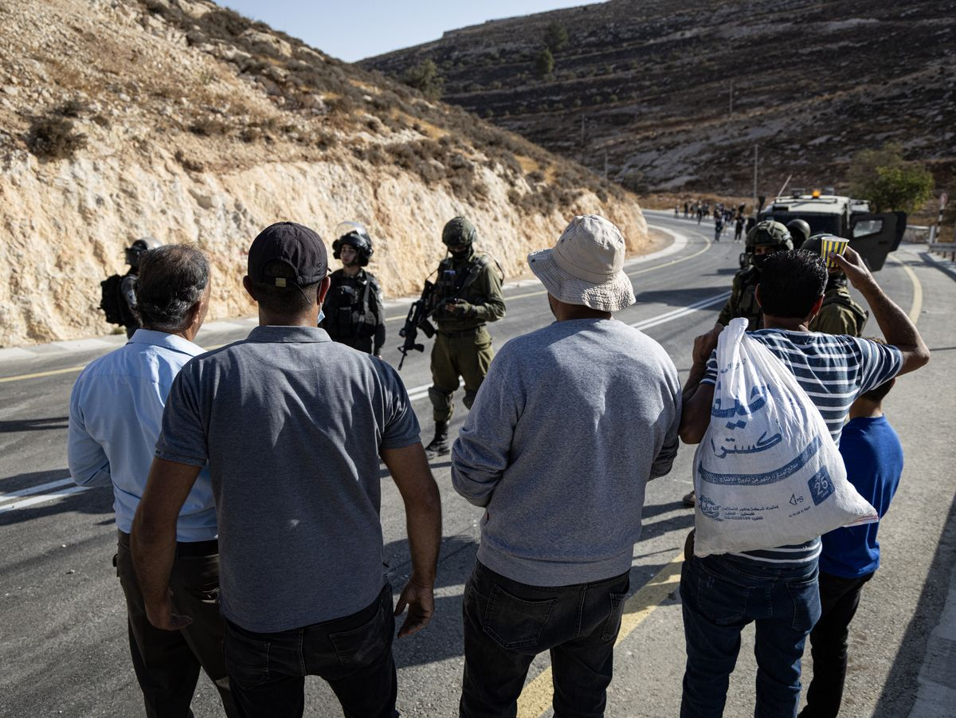
https://www.aljazeera.net/news/2025/11/4/اقتحامات-بالضفة-والمستوطنون-يواصلون
عذراً، حدث خطأ في معالجة محتوى المقال.
--------------------------------------------------

كوبر: بريطانيا قدمت خطة لتفكيك أسلحة حماس

https://www.aljazeera.net/news/2025/11/4/كوبر-بريطانيا-قدمت-خطة-لتفكيك-أسلحة
عذراً، حدث خطأ في معالجة محتوى المقال.
--------------------------------------------------

غضب واسع بعد إقرار إسرائيل قانون إعدام الأسرى الفلسطينيين
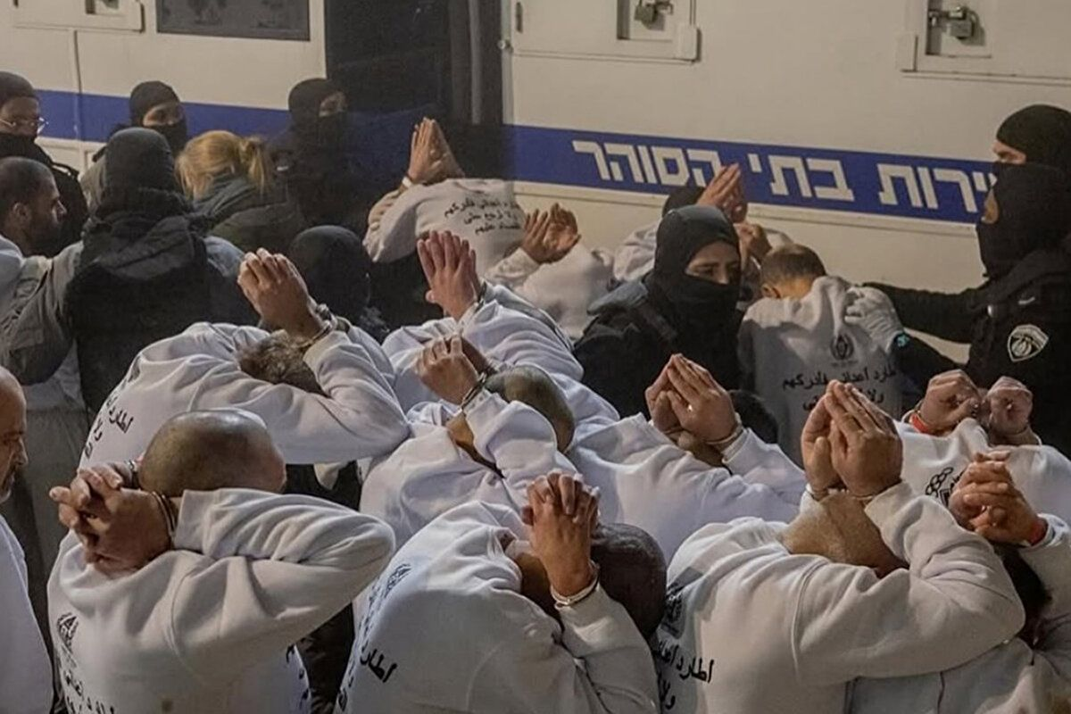
https://www.aljazeera.net/news/2025/11/4/شرعنة-للقتل-غضب-واسع-بعد-إقرار-قانون
عذراً، حدث خطأ في معالجة محتوى المقال.
--------------------------------------------------

التوراة على فوهة البندقية.. الوجه الديني للإبادة في غزة
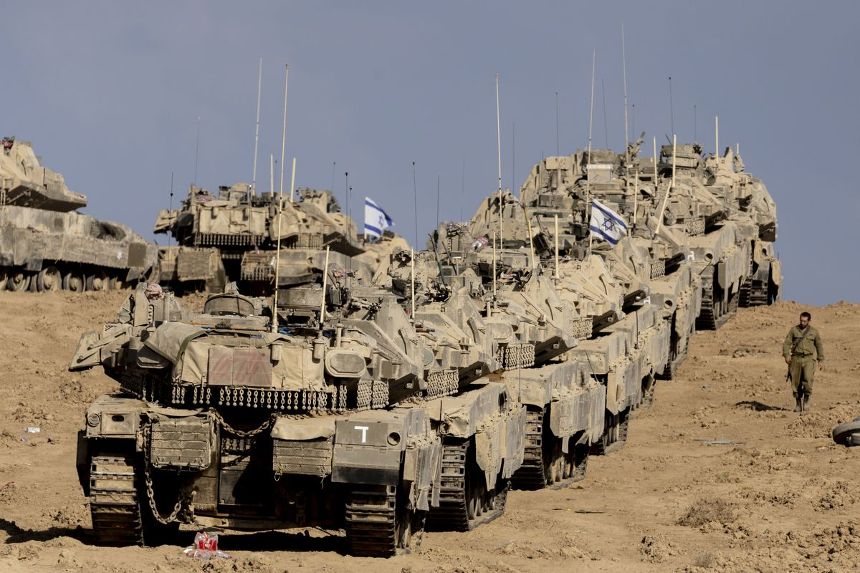
https://www.aljazeera.net/politics/2025/11/4/التوراة-على-فوهة-البندقية-الوجه
عذراً، حدث خطأ في معالجة محتوى المقال.
--------------------------------------------------

شهداء بقصف على غزة واستمرار البحث عن جثث إسرائيليين
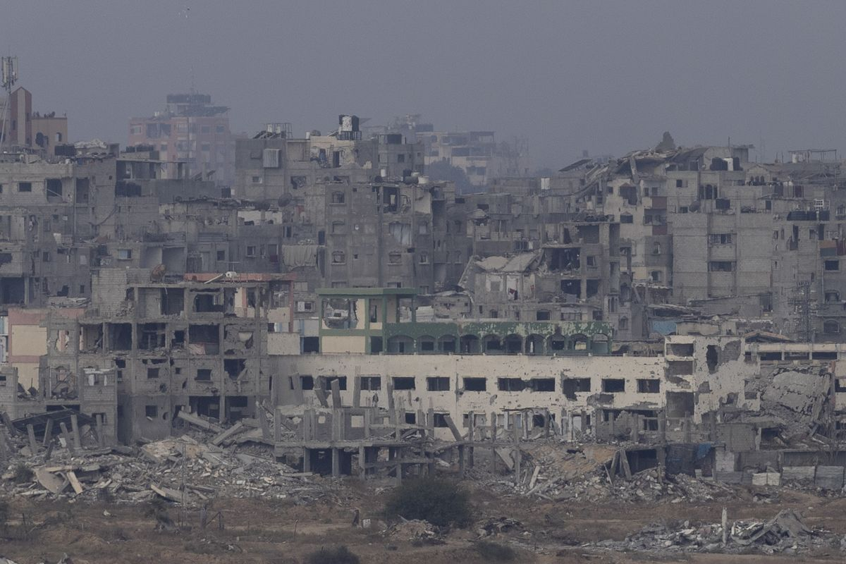
https://www.aljazeera.net/news/2025/11/4/تطورات-الوضع-في-غزة-4
عذراً، حدث خطأ في معالجة محتوى المقال.
--------------------------------------------------

اقتحامات واسعة ومواجهات في عدة مناطق بالضفة
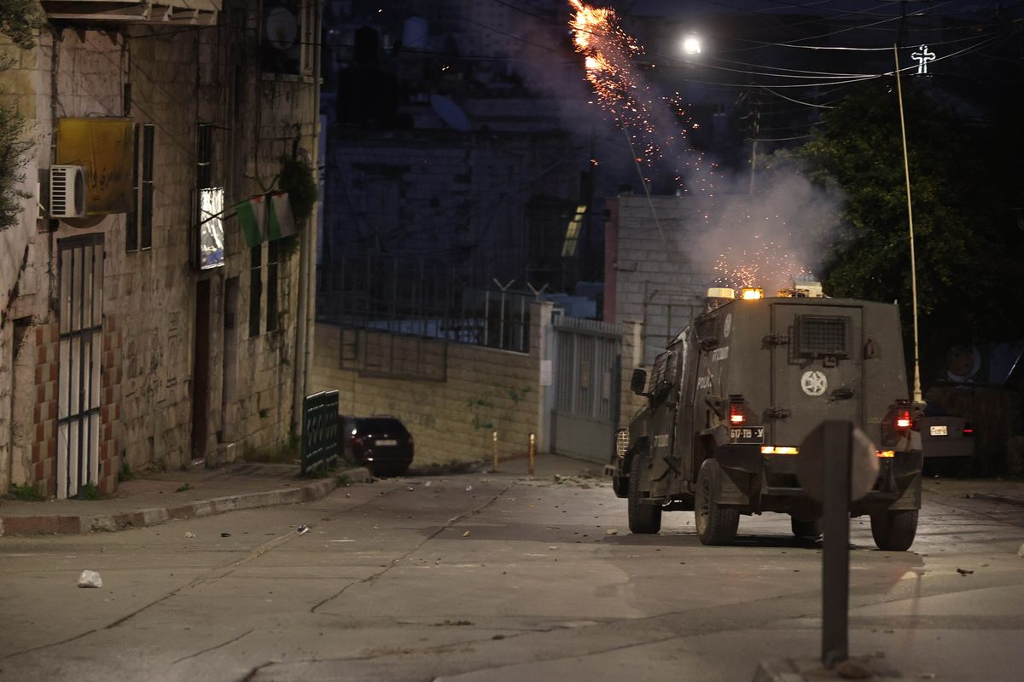
https://www.aljazeera.net/news/2025/11/4/اقتحامات-واسعة-ومواجهات-في-عدة-مناطق
عذراً، حدث خطأ في معالجة محتوى المقال.
--------------------------------------------------

تحرك أميركي لتشكيل قوة دولية بصلاحيات واسعة في غزة
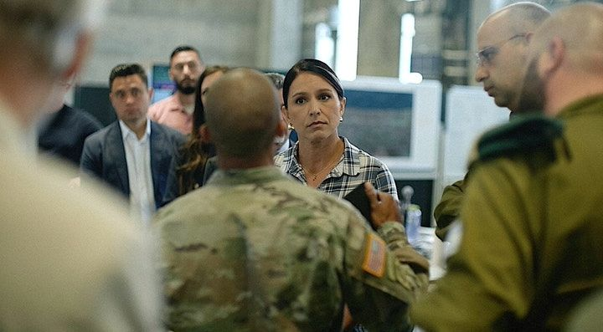
https://www.aljazeera.net/news/2025/11/4/تحرك-أميركي-لتشكيل-قوة-دولية-بصلاحيات
عذراً، حدث خطأ في معالجة محتوى المقال.
--------------------------------------------------

"للقصة بقية" يعرض صورا حصرية تفتح ملف سرقة أعضاء أسرى فلسطينيين
https://www.aljazeera.net/video/rest-of-the-story/2025/11/4/للقصة-بقية-يعرض-صورا-حصرية-تفتح-ملف
عذراً، حدث خطأ في معالجة محتوى المقال.
--------------------------------------------------

غزة بعد الاتفاق.. القسام تسلم جثة أسير وتحركات أميركية للمضي قدما بترتيبات المرحلة الثانية
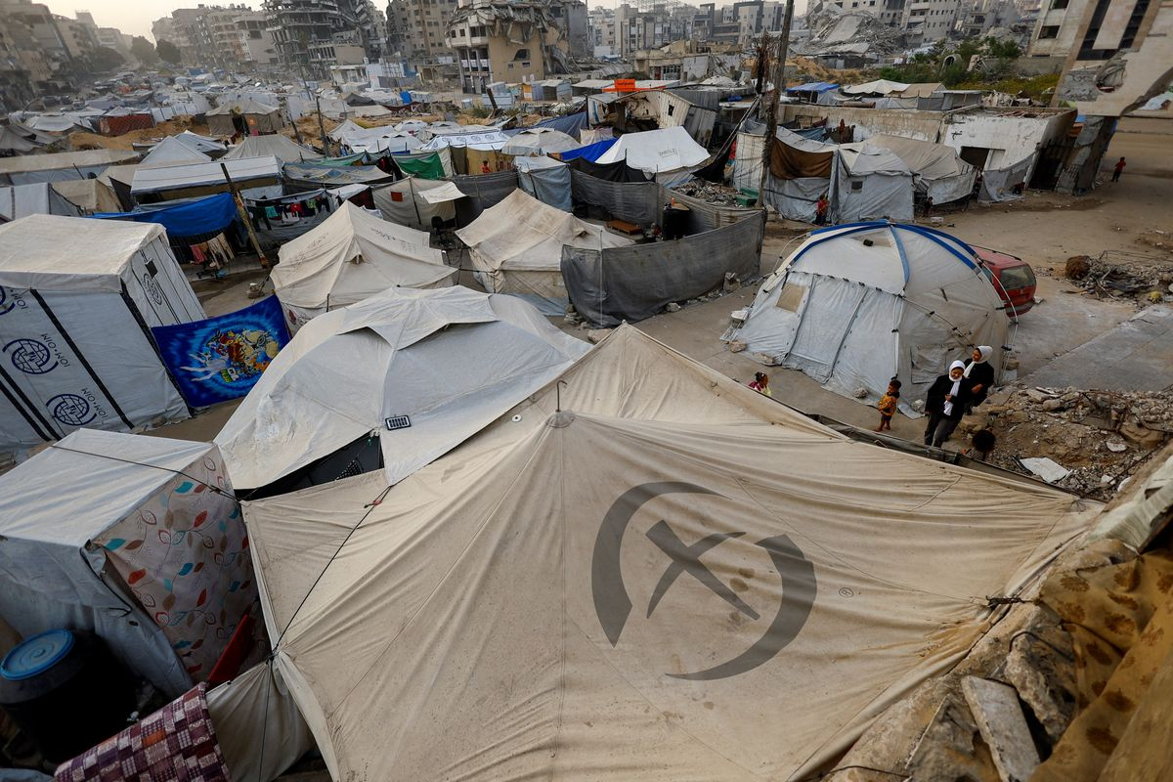
https://www.aljazeera.net/news/liveblog/2025/11/4/غزة-بعد-الاتفاق-مباشر-قصف-جوي-ومدفعي
عذراً، حدث خطأ في معالجة محتوى المقال.
تم إنشاء هذا التقرير في: 2025-11-12 00:55

